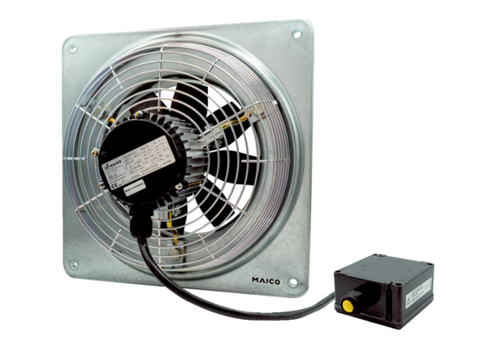Ventilateur mural hélicoïde DZQ 25/4 B Ex eUnité de conditionnement : 1 pièceGamme: C
Numéro de référence : 0083.0172Fabricant : MAICO

